Waves Open Air 2026
Awareness-Konzept (Stand: 02.04.2026)

AllAroundAwareness* +Initiative Barrierefrei Feiern Ansprechperson: Rut Taame (sie/ihr) rut@barrierefrei-feiern.de Allgemeiner Kontakt: awareness@barrierefrei-feiern.de

Disclaimer
Das vorliegende Konzept behandelt nicht die gesamte Komplexität des Themas „Awareness", sondern bietet zur Orientierung einen Überblick der gemeinsam abgestimmten Zielsetzungen und Maßnahmen. Awareness-Arbeit ist dabei als konzeptioneller Bestandteil eines ganzheitlichen Systems zu verstehen, das einen sensiblen und verantwortungsvollen Umgang mit kritischen Situationen über alle Bereiche der Veranstaltung hinweg sicherstellt.
Über die operative Zu- und Mitarbeit eines externen Awareness-Teams hinaus, ist „Awareness" als Haltung und Strategie zu verstehen, die auf kollektiver Verantwortung basiert. Ihre Wirksamkeit entfaltet sich nur, wenn alle Beteiligten sie mittragen.
Daraus ergibt sich die gemeinsame Verantwortung, sich aktiv mit den Grundlagen von Awareness und den zugrunde liegenden Werten auseinanderzusetzen, sowohl individuell als auch im eigenen Team sowie in der Zusammenarbeit mit externen Gewerken, Dienstleister*innen und Personal.

Definition Awareness
Awareness bezeichnet ein bewusstes, achtsames Miteinander, bei dem gegenseitiger Respekt, Sensibilität und Verantwortung im Mittelpunkt stehen. Es bedeutet, das eigene Verhalten kritisch zu hinterfragen, die Grenzen anderer wahrzunehmen und zu achten sowie die eigenen Grenzen offen zu kommunizieren. Gleichzeitig umfasst Awareness proaktive, psychosoziale Unterstützungsarbeit, wenn es zu kritischen Vorfällen kommt.
Um gegen Diskriminierung sowie psychische, physische oder verbale Gewalt und Übergriffe vorzugehen, ist ein Awareness-Konzept notwendig. Es fördert eine geteilte Verantwortung - getragen von Besucher*innen, Mitarbeitenden und einem geschulten Awareness-Team. Ziel ist es, das Festival zu einem Ort zu machen, an dem sich Menschen möglichst sicher und respektiert fühlen. In Verbindung mit einem umfassenden Sicherheitskonzept trägt Awareness dazu bei, dass sich alle Beteiligten auf dem Waves Open Air-Festival besser geschützt und wahrgenommen fühlen.

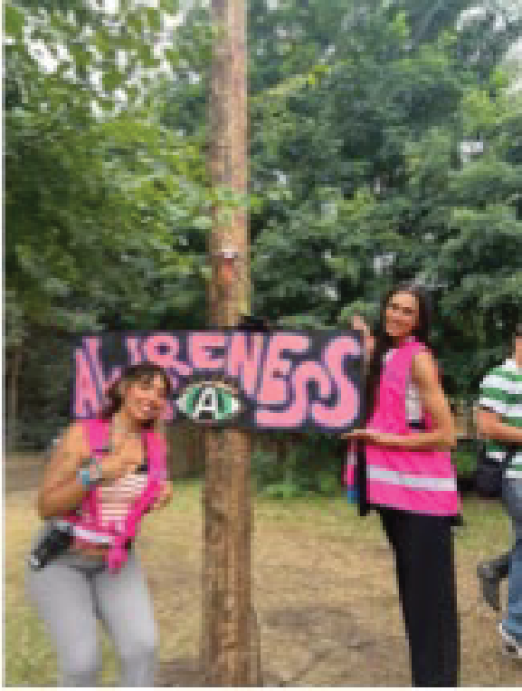
Das Team
Das Awareness-Team besteht aus einem intersektionalen Zusammenschluss aus Expert*innen in eigener Sache von AllAroundAwareness* und der Initiative Barrierefrei Feiern (IBF).

Unter dem Leitsatz „lntersektional. Solidarisch. Barrierefrei." vereint das Team fachliche Expertise mit vielfältigen Perspektiven, insbesondere aus marginalisierten Communities.

Die Arbeit basiert auf intersektionaler Antidiskriminierung, Peer-Support und dem Ziel, barrierefreie sowie möglichst sichere Räume für alle Beteiligten zu schaffen.


Sichtbarkeit & Erreichbarkeit:

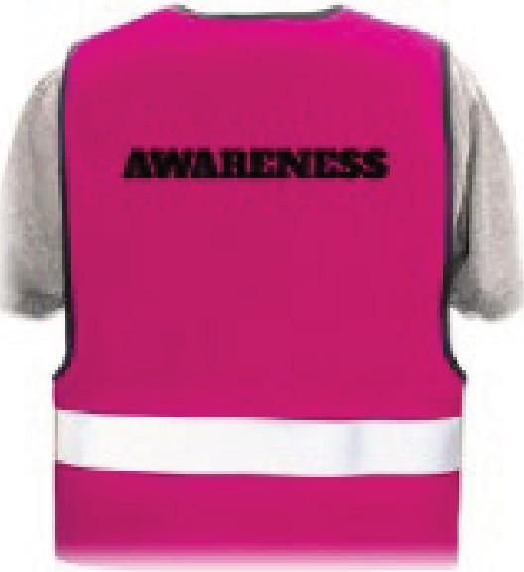
    - Präsenz: Das A-Team ist an allen Festivaltagen zu den Betriebszeiten von 12:00 - 24:00 Uhr im Einsatz und an pinken Warnwesten erkennbar.
    - Anlaufstellen: ein Awareness Meeting Point ist an einem zentralen Punkt auf dem Gelände durchgehend besetzt. Zudem besteht ein Safer Space im Scorpions Fanshop als Rückzugsort, in dem das Awareness Team Betroffene begleitet.
    - Externe Kommunikation: Infos via Website (FAQs), App,
Social Media, Poster und Bauzaunplanen. Die Standorte sind im Lageplan (intern/extern) verzeichnet.
    - Nach dem Event: Erreichbar unter awareness@waves-openair.de.

Randzeiten: Außerhalb der Einsatzzeiten übernehmen andere Gewerke (Sanitätsdienst).

Was wir bieten können und wollen:

    - Awareness als gemeinsame Verantwortung kontinuierlich und bereichsübergreifend leben.
    - Parteilicher Support: Wir sind nicht neutral, sondern nehmen Betroffene ernst, ohne zu bewerten. Handlungen können verletzend sein, unabhängig von einer absichtlichen oder unabsichtlichen Intention.
    - Schaffung eines sicheren, diskriminierungsseniblen Umfelds für Crew, Artists und Gäste.
    - Keine Toleranz und keine Relativierung gegenüber diskriminierendem Verhalten; Verstöße führen zu Konsequenzen.
    - Das Awareness-Team widmet sich Betroffenen, die Veranstaltenden (u.a. Security) den gewalt-/konfliktausübender Personen.
    - Wir schauen nicht weg, beziehen Stellung und investieren in Prävention.

Unsere Grenzen

    - Wir therapieren nicht und bieten keine Langzeitbetreuung oder Beratung an.
    - Kein Raum für "sicheren Drogenkonsum"; keine medizinische Versorgung.
    - Wir sind keine Türsteher*innen, keine Polizei und keine patrouillierende Kontrollinstanz.
    - Wir bieten keine Meditation oder Konfliktlösung zwischen „Opfer/Täter" an, sondern vertreten ausschließlich die Belange der Betroffenen.
    - Auch das Awareness-Team achtet auf eigene Grenzen und kann sowohl betroffen sein als auch Fehler machen.

Werte und „Regeln"

    - Respektvoller Umgang und Achtung von Grenzen/Empfindungen.
    - Gegenseitige Hilfe ohne Selbstgefährdung.
    - Keine Belästigung, keine Bewertung.
    - Gewaltfreie Problemlösung.

Definitionsmacht, Parteilichkeit und Sanktionsmacht

    - Definitionsmacht: Liegt allein bei der betroffenen Person. Sie definiert den Übergriff.
    - Parteilichkeit: Unterstützung erfolgt ausschließlich im Interesse der betroffenen Person.
    - Sanktionsmacht: Bleibt bei den Veranstalter*innen. Wir entscheiden über den Umgang mit der gewalt ausübenden Personen unter Berücksichtigung der Bedürfnisse der Betroffenen.

Barrierefreiheit & Services für Gäste mit Behinderung
Barrierefreiheit umfasst die räumliche und kommunikative Zugänglichkeit insbesondere für Menschen mit sichtbaren und unsichtbaren Behinderungen. Inklusion wird 2026 als neuer Themenschwerpunkt etabliert und als fortlaufender Prozess im Rahmen der aktuellen Möglichkeiten umgesetzt. Dabei gilt das Verhältnismäßigkeitsprinzip, um bedarfsorientierte Maßnahmen zu ergreifen, um die Kommunikation zwischen Veranstaltenden, Awareness­ Team und Gästen mit Behinderung im Vorfeld und während der Veranstaltung zu erleichtern.
Im Rahmen der zeitlichen, personellen und finanziellen Ressourcen wird das Gelände auf Barrierefreiheit geprüft und bestmöglich im Sinne der Gäste mit Behinderung optimiert.

Sanitäranlagen
Auf dem Gelände befinden sich barrierefreie Toiletten („WC-B"), die Gäste mit sichtbaren und unsichtbaren Behinderungen zur Verfügung stehen. Das Awareness-Team erstellt entsprechende Aushänge, um die WC-B vor Fremdnutzung zu schützen. Zudem kümmert sich das Team bei Unklarheiten um die Koordination der Nutzung.

Barrierefreie Zugänge & Wegeführung
Der Einlass für Gäste mit Behinderung erfolgt über einen barrierefreien Zugang über einen separaten Eingang (VIP-/Sondereingang).
Menschen mit unsichtbaren Behinderungen (chronische Erkrankungen, Neurodivergenz, sonstiges) können diesen Eingang auch nutzen, beispielsweise um Anstrengungen durch einen zügigen Einlass zu reduzieren.
Das lokale Personal wird sowohl im Vorfeld als auch vor Ort entsprechend informiert und sensibilisiert.
Barrierefreie Wege und relevante Punkte (Awareness, WC-B, Ruheraum) werden ausgeschildert.

Begleitpersonen
Gäste mit Behinderungen oder sonstigen strukturellen Beeinträchtigungen können eine Begleitperson kostenlos mitbringen. Ggf. muss hierfür ein Nachweis der Behinderung und des Bedarfs einer Begleitperson vorgelegt werden.
Diese Regelung wird transparent in den Ticketinformationen und in den FAQs kommuniziert.

Parkplätze
Kostenlose Behindertenparkplätze werden in bestmöglicher Nähe zum Eingang eingerichtet und entsprechend beschildert (mind. 10 Plätze).

Assistenzhunde
Nach den gesetzlichen Bestimmungen ist das Mitführen eines geprüften und gekennzeichneten Assistenzhunds zugelassen. Es ist eine Anmeldung im Vorfeld notwendig, ggf. bestehen Beschränkungen, wo sich der Assistenzhund aufhalten darf. Die Regelung wird im Vorfeld in den FAQs kommuniziert.

Risikoanalyse & Infrastruktur
- Klare Aufgabentrennung und enge Abstimmung mit Security (Gefahrenabwehr) und Sanitätsdienst (Medizin). Das Awareness Team bleibt bei der betroffenen Person.
- Einbindung in die Evakuierung: Der Safer Space wird vom Awareness-Team geräumt; vulnerable Personen werden begleitet.
- Sanitär: Bereitstellung von geschlechtsneutralen Toiletten sowie kostenlosen Hygieneartikeln am Awareness Meeting Point.
- Kommunikation: Gut sichtbare Aushänge des „Code of Conduct" an allen Warteschlangen

Safer Space
Ein geschützter Rückzugsort im Scorpions Fanshop (12:00 -24:00 Uhr).
- Der Safer Space dient als Rückzugsort für Menschen mit unterschiedlichen Bedürfnissen (z.B. nach Überforderung, Reizüberflutung, Diskriminierungserfahrungen).
- Zugang wird nach Möglichkeit barrierefrei gestaltet (bauliche Einschränkungen werden transparent kommuniziert).
- Ausstattung umfasst Sitz- und Liegemöglichkeiten sowie eine ruhige, reduzierte Atmosphäre.
- Der Raum wird kontinuierlich weiterentwickelt (z. B. im Hinblick auf Zugänglichkeit und Aufteilung).
- Ziel: Ruhe, Sicherheit und emotionale Stabilisierung auf Augenhöhe.
- Ausstattung: Sitzsack, Sessel, Feldbett, Tische, Kissen, Decken, Lichterketten, Tücher, Pflanzen.

Awareness Meeting Point
Dient als zentrale, niedrigschwellige Anlaufstelle.

Kommunikation & Sichtbarkeit
- Awareness, Barrierefreiheit und Code of Conduct werden klar und gebündelt kommuniziert (Website, App, Social Media, Gelände).
- Es gibt sichtbare Beschilderung vor Ort für:

    - Awareness Point
    - Safer Space I Ruheraum
    - Barrierefreie Wege und Einrichtungen

Die Website enthält eigene Bereiche zu:
- Awareness
- Barrierefreiheit
- Code of Conduct (verlinkt)
- FAQ werden entsprechend ergänzt (z.B. Zugang, Begleitpersonen, Infrastruktur).
- Digitale Barrierefreiheit der Website wird geprüft und kontinuierlich verbessert.

Weiterentwicklung & Perspektive

Barrierefreiheit und Awareness sind dynamische Prozesse. Maßnahmen, die aktuell nicht vollständig umsetzbar sind (z. B. bauliche Anpassungen oder Erweiterungen), werden dokumentiert und in die Planung zukünftiger Veranstaltungen integriert.

